Золота осінь.

Гриби.

Ягоди

Вид. Розвиток зв'язного мовлення. Збагачення словника.

Мета. Стимулювати активне діало­гічне та частково монологічне мовлен­ня. Виховувати уміння володіти своїм голосом. Поєднане та відображене промовляння речень. Вчити ставити запитання і відповідати на них. Попов­нити словник узагальнюючими словами: природа, рослини, гриби, ягоди. Вправ­ляння у вживанні складних речень із сполучниками але, а, якщо, тому, що... Вживати вставні слова: мабуть, здаєть­ся, напевно.

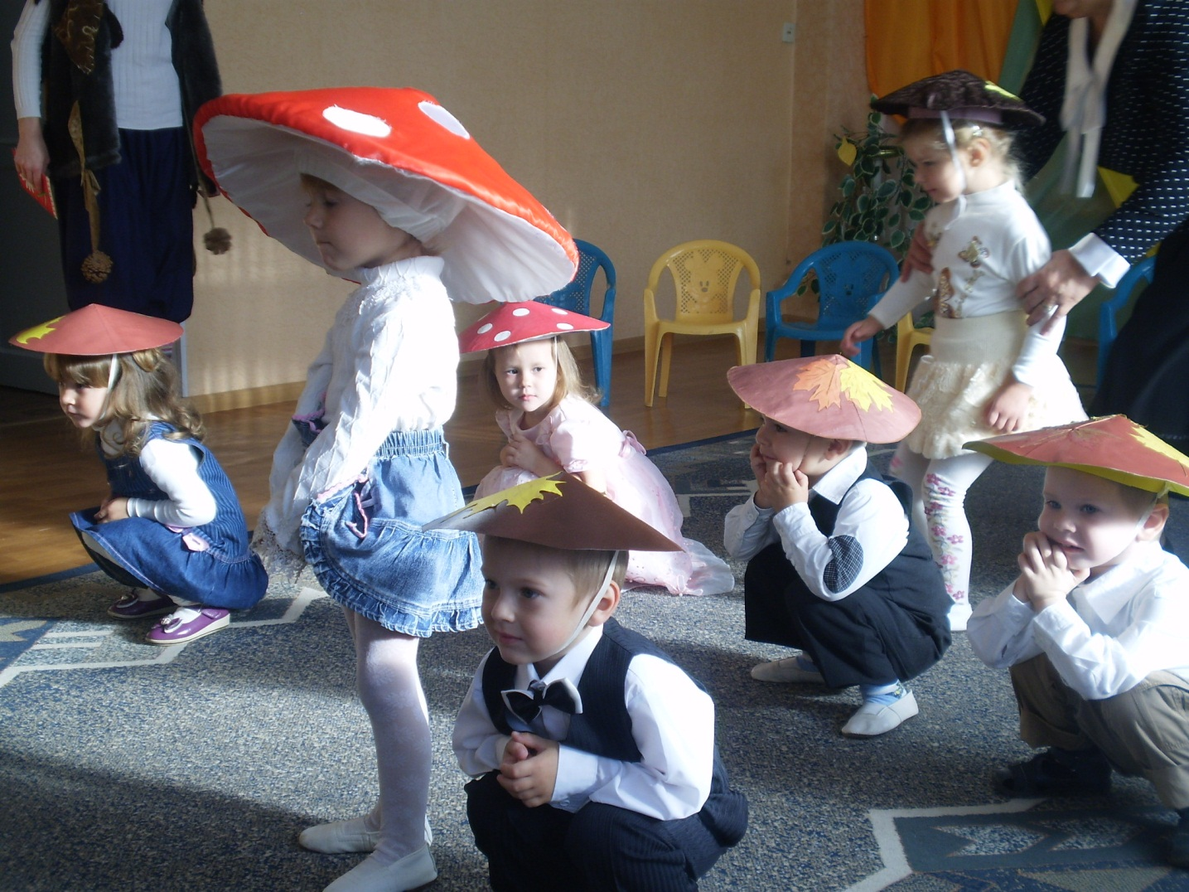**І. Організаційна хвилинка.**

**Я ходив сьогодні в ліс**

Ходить жовтень по лісах

Із торбинкою в руках.

— А чому? — спитаєш ти,

Бо розносить всім листи.

Та листи ті не прості.

Все червоні й золоті.

Знаю я і знаєш ти:

Це від осені листи.

*(Логопед роздає дітям листя з дерева).*

* Які ще бувають листи? (Паперові).
* Хто їх приносить? (Листоноша)
* Що хоче розповісти осінь цими лис­точками? ***(Що прийшов місяць жов­тень. Убрав золотом ліси, парки, сади. Все у природі враз стало чарів­ним. Вкрився багрянцем клен, золота берізка розсипає навколо свої жовті листочки)***

Листя з клен і беріз осипається,

За гілки, за кущі зачіпляється.

Стали трави, стежки золотистими,

А тоненькі гілки та безлистими.

*(Діти кружляють з листочками, хором промовляють).*

Жовте листя опадає,

Облітає тихо сад.

Рання осінь поспішає,

Наступає листопад.

**II. Хід заняття.**

1. Логопед запрошує сісти на лісовій галявині. (Виставляє картину «Осінь в лісі»).

* Послухайте тихий шелест — розмо­ву осінніх листочків.

Ш-ш-ш — шелестять осінні листочки.

*(Діти повторюють).*

Ш-ш-ш — ясне сонце не гріє.

Ш-ш-ш — холодок повіва.

Ш-ш-ш — засихає, жовтіє

Ш-ш-ш — на узліссі трава.

Ш-ш-ш — осипаються клени,

Ш-ш-ш — листя з дуба летить,

Ш-ш-ш — лиш ялинка зелена серед лісу стоїть.

(Уявляють, що пішли збирати гри­би. Ходять по груповій кімнаті, знахо­дять грибочки).

Ми ходили по гриби, зайчика злякались.

Поховались за дуби, розгубили всі гриби.

*(присідають)*

Потім засміялись — зайчика злякались:

А-а-а!

1. **Діалог. Перфокартка «Зайчик з грибами».**

*(Діти сідають за столи, розгляда­ють перфокартку — зайчик крокує з кошиком, в якому знаходяться гриби).*

* Що робив зайчик у лісі? (Збирав гриби)
* Чому ми засміялись? ***(Тому що зайчика злякались)***
* Куди іде зайчик з грибами?
* Хто його зустріне в цьому будиноч­ку?

*(Мабуть, напевне, здається).*

* Мені здається, що його зустріне... (Білочка, їжачок)
* А вони дома? Здається, дома. Напевне, ждуть зайчика. *(Логопед про­понує провести зайчика до будиночка. Пальчиком ведуть доріжку від зайчи­ка до будиночка).*

**3. Діалог зайчика і білочки.**

**(Іграшковий зайчик розповідає білоч­ці і їжачку, де він був. Вірш «Я ходив сьогодні в ліс»).**

Я ходив сьогодні в ліс, я грибів для вас приніс.

Повний кошик із верхом, ще й накритий лопухом.

Є у ньому сироїжка, і опеньок-тонконіжка,

І лисичка невеличка, і товстий боровичок,

І засмаглий маслючок.

*(Здивування білочки).*

* А оце ось хто такий?

Мухоморище страшний!

Ти чого заліз сюди?

Геть із кошика іди!

*(Перераховуються і узагальнюють­ся гриби;*

*Калина — горобина — суниці — яго­ди;*

*Клен — береза — суниці — гриби — рослини).*

Логопед пропонує ставити запитання зайчику.

1. Зайчику, куди ти ходив сьогодні? (Відповідь рядками вірша).
2. Що ти приніс для нас? В чому ти приніс гриби, чи багато їх у тебе?
3. Які гриби є у кошику? ***(Є у ньому сироїжка, опеньок-тонконіжка, лисичка-невеличка, товстий борови­чок, засмаглий маслючок)***
4. А оце ось хто такий? (Показує мухомор).

5. Чому викинули з кошика мухомо­ра?

4. Робота з загадкою. *(їжачок зага­дує загадку).*

І великі, і малі повдягалися в брилі.

І дощу ці одноніжки не бояться ані трішки.

Ліс — улюблений їх край, а як звуться, відгадай?

*(Гриби)*

**III. Висновок.**

Проблемне питання: «Як себе повинні вести і дорослі, і діти серед природи?».